Муниципальное казенное общеобразовательное учреждение
«Новокулинская средняя школа №1»

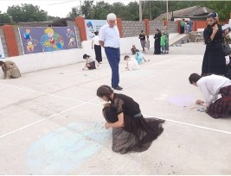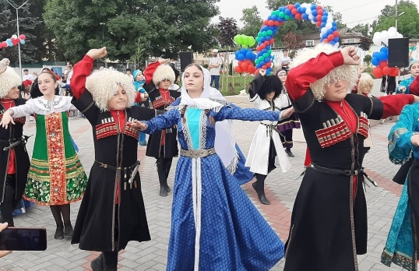

Начальник летней тематической площадки
Педагог-организатор
Махмудова Т.М.

Летние каникулы – самые любимые для детей школьного возраста. У ребят значительно увеличивается часть свободного времени, которое можно и нужно использовать для развития творческого потенциала, совершенствования личностных возможностей, приобщения к ценностям культуры, вхождения в систему социальных связей, воплощения собственных планов, удовлетворения индивидуальных интересов в личностно значимых сферах деятельности.
Лето – время игр, развлечений, свободы в выборе занятий, снятия накопившегося за год напряжения, восстановления сил. Это период свободного общения детей.
Целесообразно использовать летние каникулы для содержательного отдыха, поэтому актуальна организация школьных тематических площадок. Площадка выполняет очень важную миссию досуга и воспитания детей.
Патриотическое воспитание подрастающего поколения всегда являлось одной из важнейших задач современной школы, ведь детство и юность – самая благодатная пора для привития священного чувства любви к Родине. Под патриотическим воспитанием понимается постепенное формирование у учащихся любви к своей Родине, постоянной готовности к её защите. Патриотизм – одна из важнейших черт всесторонне развитой личности и отличительное качество граждан России во все времена. Вместе с тем, воспитание патриотизма – это неустанная работа по созданию у школьников чувства гордости за свою Родину и свой народ, уважения к его великим свершениям и достойным страницам прошлого.
Разработка данной программы организации каникулярного отдыха, оздоровления и занятости детей была вызвана:
- повышением спроса родителей и детей на организованный и содержательный отдых школьников в условиях села Черноземное;
- необходимостью завершения реализации групповых и индивидуальных воспитательных траекторий;
- обеспечением преемственности в содержании работы лагеря предыдущих лет;
- модернизацией старых форм воспитательной работы и введением новых;
- необходимостью использования богатого творческого потенциала подростков и педагогов в реализации цели и задач программы.
С детьми работают опытные педагоги. Режим дня и план воспитательной работы на площадке составлялся задолго до его открытия. Это позволило тщательно продумать занятость детей во время летнего отдыха. Воспитательная работа направлена в первую очередь на оздоровление детей в летний период, а также на развитие творческих способностей ребят, на нравственное и патриотическое воспитание школьников. На площадке были проведены такие мероприятия как «День защиты детей», «День России», конкурс рисунка на асфальте, запланировано провести «Веселые старты», проведение шахматно-шашечного турнира, волейбол, конкурса чтецов и многое другое. Работа площадки начинается в 9.00 и заканчивается в 11.00. В детскую группу записалось 25 детей. Для родителей были разработаны и розданы памятки по пребыванию ребёнка на площадке. Ежедневно проводится зарядка, минутка здоровья, инструктаж перед проведением каждого мероприятия.
Хорошо организована и досуговая деятельность. Мероприятия проводятся как в кабинете, так и на свежем воздухе. За основу взяты такие направления: духовно-нравственное, эстетическое, физическое воспитание и ЗОЖ. С детьми проводится работа, совмещающая развитие и воспитание с оздоровительным отдыхом.
В первый день ребята отмечали большой праздник – Международный день защиты детей, они рисовали на асфальте на тему «Счастливое детство», играли на свежем воздухе.
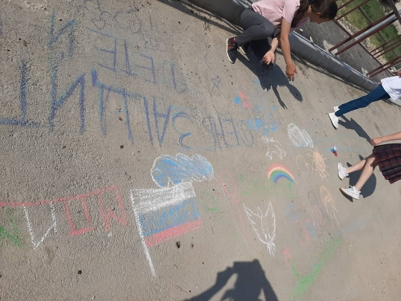

Было проведено мероприятие «Азбука безопасности», на
котором ребята учили правила поведения на дорогах, общественных местах и др. После проводились подвижные игры на свежем воздухе с мячом.
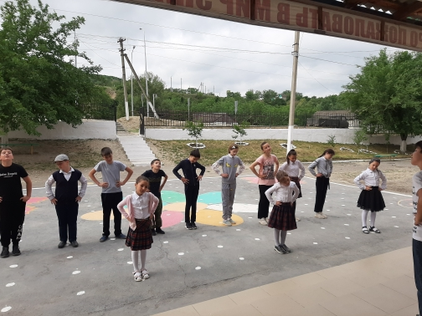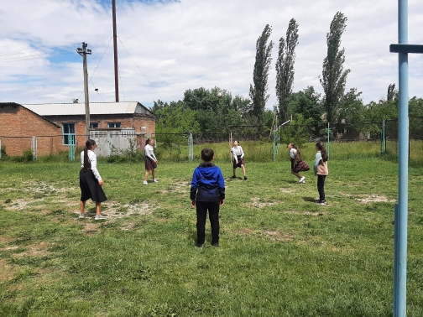
Был проведен конкурс рисунков. Ребята рисовали на тему «Лето». Все рисунки были достойны называться лучшими. И по этой причине победила дружба, и все участники получили небольшой сладкий подарок.

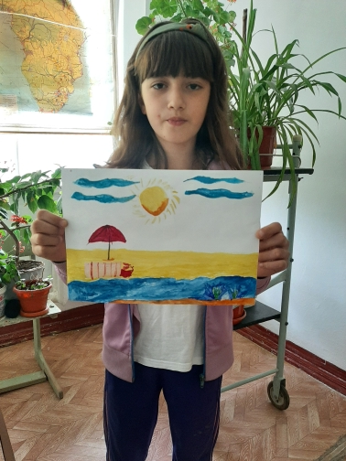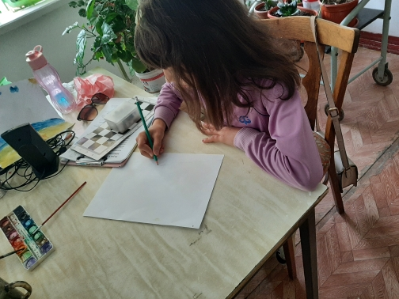

Смотрели советские мультфильмы, провели шашечный турнир среди 2 и 4 классах.

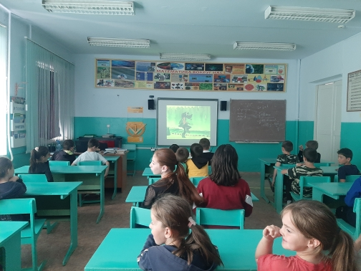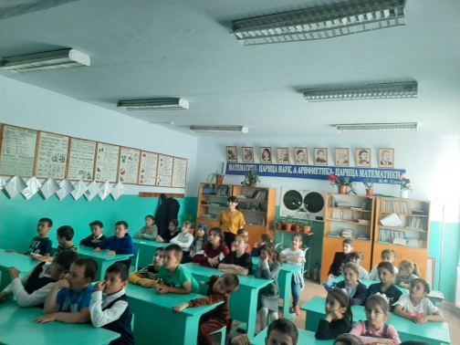

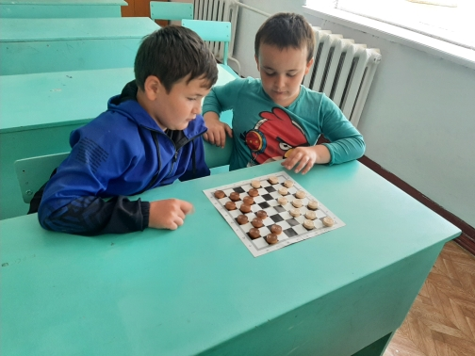

Проводилась творческая мастерская, ребята рисовали в альбомах, делали поделки своими руками из бумаги, картона и пластилина. Проводилось занятие по правилам хорошего тона. Ребятам рассказали о том, как нужно себя вести в той или иной ситуации, в школе, в общественном месте или транспорте; как нужно обращаться к взрослым; как нужно общаться со своими сверстниками и просто знакомыми. Объяснили, что не нужно быть грубыми и невежливыми, но всегда оставаться доброжелательными и воспитанными. На площадке каждый день проводились подвижные игры на свежем воздухе. В режиме площадки предусмотрено и личное время, т.е. занятия по интересам. Ребята играли в шашки и шахматы, в настольный хоккей, складывали пазлы и т.д.
Экскурсия в лес
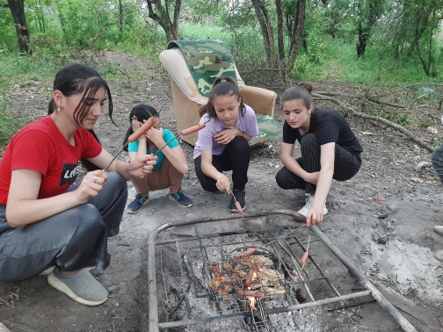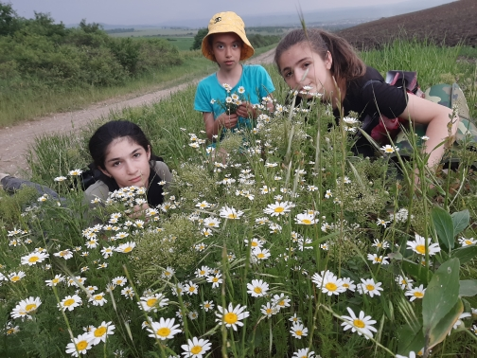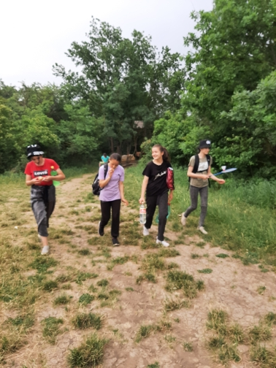
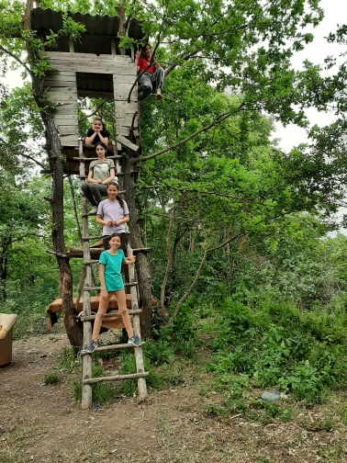
Ещё много интересного ждет детей на площадке. Педагогический и обслуживающий персонал надеется на то, что отдых на летней досуговой площадке оставит много впечатлений и воспоминаний в детских сердцах.

